Chit Chat 1 - SUMMER TIME - písnička (U 12) 3. ročník – AJ - 17- SW

Učivo: slovní zásoba: holiday / summer time

Zařazení: závěr školního roku, konec učebnice ☺

VEDENÍ HODIN/Y
- lead-in:
    - slovíčko / fráze související s tématem nebo písničkou (beaches, summer time apod.)
    - lze použít hru „šibenici“ nebo „spelling shark“ (viz Metodická příručka, str 90-91)
    - u hry „spelling shark“ je počet možností hádání písmenek omezen jejich počtem ve slově… 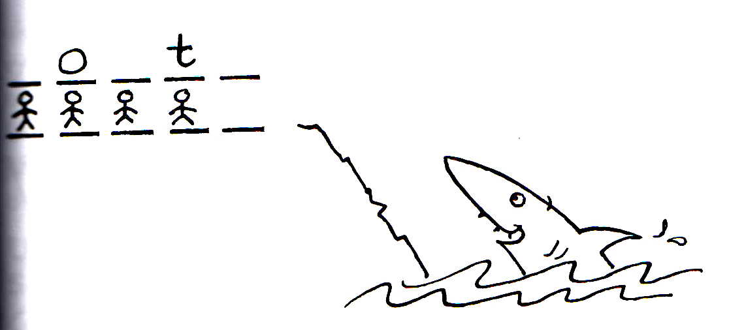
- práce s písničkou
(- instrukce – viz též Metodická příručka, str 77) = seznámit s tématem, slovíčky (great fun, beaches, sun, summer time, have a great time, see you next year), zazpívat si… (nejlépe několikrát, skupinky - střídat sloky)

- práce s textem ( a slovíčky)
    - ve skupinkách (3-4 děti) – dostanou text písničky (sloka 1-3;),
    - text – viz pracovní list, pouze okopírovat podle počtu dětí a rozstříhat
    - rozstříhaný text mají sestavit; kontrola společná případně v učebnici;

- práce s textem
interpunkce (- instrukce – viz též Metodická příručka str 77)
- pracovní list (rozkopírovat podle počtu dětí + tabule nebo SMART notebook)
  - napsat na tabuli (respektive využít SMART notebook)
  - dětem rozdat kopie – společně si říct, jak věty opravit… (rozdělit na slova, doplnit apostrofy, velká písmena… - napsat správně vedle textu) společná kontrola na tabuli (rychlejší mohou podle učebnice)

pokud čas
    - rozstříhané texty písničky nalepit na větší papíry, domalovat (lze pojmout jako obrázkový slovník a nová slovíčka i popsat – např. sunset, sunglasses, …) vyvěsit ve třídě
    - slovíčka, která lze k tomuto tématu použít: sun, sunglasses, sunset, island, beach, palmtree, sand castle, shark… (napřed trénovat výslovnost, pak psanou formu!)
    - slovíčka jsou k procvičení i na inter. tabuli (přiřazování + v pracovním listě - PDF, anagramy),
MATERIÁLY:

interaktivní tabule – program SMART NOTEBOOK
lead-in
  - „spelling shark“ (SUMMER TIME)
řazení textu
  - text písničky (Chit Chat 1, učebnice, str 58)
interpunkce
  - oprava texu písničky (Chit Chat 1, učebnice, str 58)
obrázkový slovníček
(beach, beachball, island, palmtree, sun, sunglasses, sunset, shark, sand castle)
  - přiřazování slovíček a obrázků (pracovní list – PDF)
anagramy

text písničky a cvičení s interpunkcí – v jednom souboru .doc

pracovní list - obrázkový slovníček (pdf)

Použité materiály:

SHIPTON, Paul. Chit Chat 1: Class book. OUP, 2002. 1st edition. 72 s. ISBN 0 19 437826 8, s. 58

SHIPTON, P., Bradshaw, C. Chit Chat 1: Metodická příručka, OUP, 2002. 1st edition. 136 s. ISBN 0 19 437833 0, s. 77, 90-91

<http://opencliparts.org/> [2011-08-14]

